Les Triangles

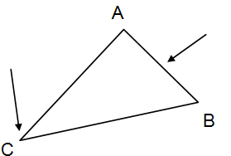
1. Les triangles

Un triangle est une figure qui a ………………………………………
[AB], [BC] et [AC] sont …………………………………………………
A, B et C sont ………………………………………………………
Le côté opposé à B est ...... Le sommet opposé à [BC] est ......

Ex 1 1. Construis un triangle ABC avec AB=4cm , AC=3cm et BC=2,5cm.
2. Construis un triangle DEF avec DE=3cm , EF=5cm et DF=4cm.
3. Construis un triangle OIL avec OI=3cm , IL=5cm et OL=3cm.
4. Ces triangles ont-ils une particularité? Si oui laquelle ?

La somme des angles dans un triangle est égale à ……

Ex 2 On considère un triangle ABC avec AB = 4cm, = 45° et = 30°. Construis le triangle puis calcule l’angle

Ex 3 Après avoir fait un dessin à main levée, construis un triangle ABC avec AB = 4cm, = 50° et = 60°

Le triangle …………………… Le triangle …………………… Le triangle ……………………

Il a …………………………… Il a ………………………… Il a ……………………………
B

C
A

Les angles à la base sont …………… Les 3 angles sont égaux à …… Il a ……………………………………………
B
C
A
B
C
A

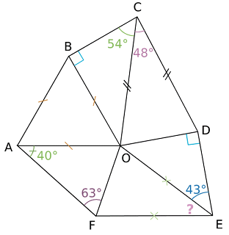

Ex 4 Calcule en justifiant l’angle F\s\up4(dO après avoir calculé les autres angles de la figure.

2. Les Triangles semblables
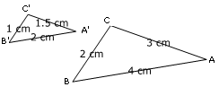
Deux triangles sont superposables ou égaux s'ils sont identiques
Deux triangles sont semblables si les longueurs des côtés de l’un des triangles sont proportionnelles aux longueurs des côtés de l’autre triangle
Et = ...... = ...... = ...... = k Coefficient de réduction ou d'agrandissement
k ≤ 1
k ≥ 1

Pour reconnaitre Deux triangles semblables :
● si leurs angles sont égaux deux à deux
● s'ils ont 2 angles égaux ...
● s'ils ont 1 angle égal compris entre 2 côtés dont les longueurs sont proportionnelles
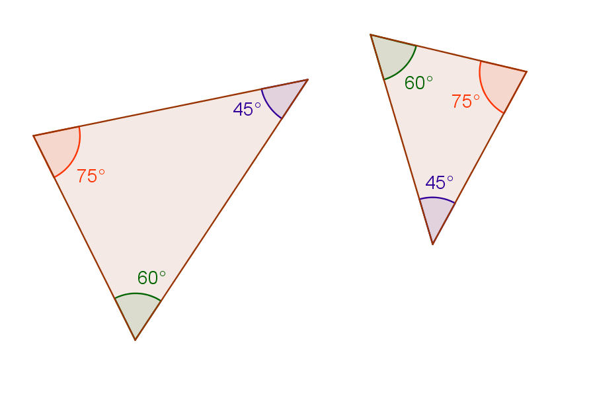
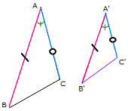

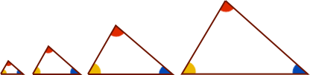

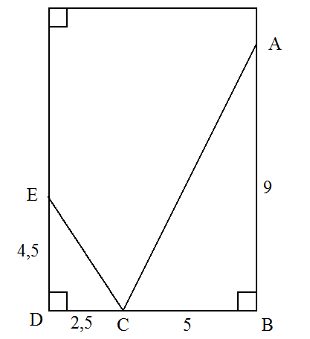

Ex 5 Les deux triangles REA et BUG sont-ils superposables?
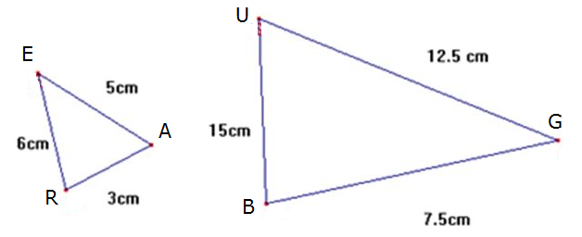
Les deux triangles REA et BUG sont-ils semblables? Explique.

Ex 6 Charles joue au billard avec son ami.
Le trajet parcouru par la bille forme, selon lui,
deux triangles semblables ABC et EDC. A-t-il raison?
Explique.

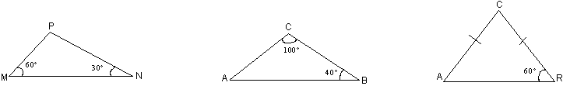
Nom : / 20

Ex 1 / 4,5

1. Calcule l’angle . 2. Calcule l’angle . 3. Calcule les angles et .
Quelle est le nature de MNP ? Explique. Quelle est le nature de ABC ? Explique. Quelle est le nature de CAR ? Explique.

A
54°
D
65°
B
C
50°
Ex 2 1. Quelle est la nature du triangle ABC ? Justifie / 3
2. En justifiant, calcule la mesure de l’angle

Ex 3 Les deux triangles ABC et EFG sont-ils superposables? semblables? Explique. / 2
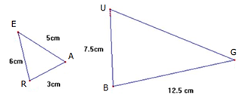
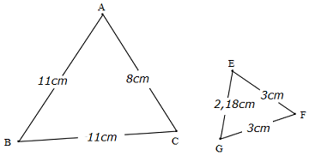

Ex 4 On sait que les deux triangles REA et BUG sont semblables. / 2
En expliquant, calcule UG.

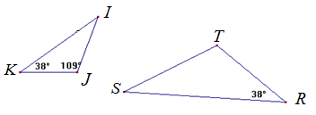

Ex 5 On sait que les deux triangles KIJ et RST sont semblables. / 2
En expliquant, calcule S\s\up4(dR et T\s\up4(dR.

Ex 6 SUR FEUILLE 1. Un chocolatier vient de fabriquer 252 chocolats noirs et 196 chocolats au lait. / 4,5
Il souhaite vendre des assortiments de chocolats noirs et de chocolats au lait de façon à ce que :
- Tous les paquets aient la même composition.
- Après mise en paquet, il reste ni œufs ni poissons.
Aider ce chocolatier à choisir la composition de chaque paquet : donner toutes les possibilités.
2. Donne la décomposition en produit de facteurs premiers de 196 et 252.
3. Quel est le plus grand diviseur commun (appelé PGCD) de 196 et 252. Justifie

Ex 7 Répondre par vrai ou faux en justifiant si c'est faux : / 2

1. Tous les nombres impairs sont premiers:
2. Aucun nombre pair n’est premier:
3. La différence entre deux nombres premiers est toujours deux:
4. Il y a une infinité de nombres premiers:

Bonus Explique de façon précise la différence entre un rectangle ayant ses diagonales perpendiculaires et un parallélogramme ayant deux côtés consécutifs égaux et un seul angle droit.

